АО "НТЦ ИТ РОСА"

ПРОГРАММНЫЙ КОМПЛЕКС
"ПОРТАЛ РАЗРАБОТЧИКА РОСА"
Версия 2.0

Руководство пользователя
РСЮК.10901-02 34 01
Листов 18

2025
АННОТАЦИЯ
Данное руководство предназначено для пользователей программного комплекса "Портал разработчика РОСА" (шифр – РСЮК.10901) (далее – Портал разработчика, Комплекс), участвующих в разработке программного обеспечения для мобильной операционной системы "РОСА Мобайл".
Руководство описывает назначение и функциональные возможности Комплекса, требования к программной и аппаратной среде, порядок работы с Комплексом, структуру пользовательского интерфейса и назначение его ключевых компонентов.
Перед эксплуатацией Комплекса пользователям рекомендуется внимательно ознакомиться с настоящим руководством.
Для разработки документа использованы ссылки на следующие стандарты:
- ГОСТ Р 2.105-2019 "Единая система конструкторской документации (ЕСКД). Общие требования к текстовым документам";
- ГОСТ 2.601 "Единая система программной документации. Виды программных документов";
- ГОСТ 19.101-77 "Единая система программной документации.
Виды программ и программных документов";
- ГОСТ 19.105-78 "Единая система программной документации. Общие требования к программным документам";
- ГОСТ 19.503-79 "Единая система программной документации. Руководство системного программиста".
Настоящий документ подготовлен в соответствии с технологической инструкцией "РОСА. Регламент формирования документации к программным продуктам" (шифр РСЮК.11001-02 90 01).

Содержание
Содержание 3
1 Общие сведения 4
1.1 Функциональное назначение 4
1.2 Требования к программной и аппаратной среде 4
1.3 Функциональные ограничения 6
1.4 Роли пользователей 6
2 Начало работы с порталом 8
3 Компоненты пользовательского интерфейса 10
3.1 Новости 11
3.2 РОСА Мобайл 11
3.3 Дизайн 12
3.4 Разработка 13
3.5 Размещение и сотрудничество 14
3.6 Поддержка 15
3.7 Личный кабинет 16
Перечень сокращений 18

- Общие сведения
  - Функциональное назначение
Комплекс предназначен для предоставления разработчикам программного обеспечения полного набора инструментов и информационных ресурсов, необходимых для создания, тестирования и публикации приложений под мобильную операционную систему "РОСА Мобайл".
Функциональные задачи Комплекса включают в себя:
- обеспечение разработчиков каталогом технической и проектной документации, описывающей способы взаимодействия с операционной системой "РОСА Мобайл"; рекомендации по разработке и требованиям к пользовательскому интерфейсу;
- предоставление примеров фрагментов кода, которые могут использоваться как стартовые шаблоны при создании новых программных продуктов;
- ускорение процессов разработки, прототипирования и последующего тестирования мобильных приложений.
  - Требования к программной и аппаратной среде
Доступ к функционалу Портала разработчика осуществляется с пользовательских устройств посредством веб-браузера. Корректная работа клиентской части обеспечивается при соблюдении минимальных требований к программному и аппаратному обеспечению, а также при наличии стабильного подключения к сети Интернет.
Для полноценного доступа к Комплексу требуется использование современных веб-браузеров с поддержкой стандартов HTML5, CSS3 и JavaScript.
Минимальные версии поддерживаемых операционных систем, браузеров и процессоров представлены в таблице 1.
Таблица 1 – Поддерживаемые операционные системы и веб-браузеры для клиентской части Комплекса
Операционная система | Версия ОС | Процессор
Google Chrome
Windows | Windows 10;  Windows Server 2016 | Intel Pentium 4 и поздние модели с поддержкой SSE3
MAC | macOS Big Sur 11 | Intel или Apple Silicon (M1 и выше).
Linux | 64-битные версии Ubuntu 18.04;  Debian 10;  openSUSE 15.5;  Fedora Linux 39 | Intel Pentium 4 и поздние модели с поддержкой SSE3
IOS | iOS 14 | Процессор, поддерживающий iOS 14 и версии выше
Android | Android 8.0 | Процессор, поддерживающий Android 8.0 и версии выше
Yandex Browser
Windows | Windows 7 | Intel Pentium 4
MAC | macOS 10.15 (Catalina) | Intel или Apple M1 (на архитектуре ARM)
Linux | 64-bit Ubuntu 18.04;  Debian 10;  openSUSE 15.2;  Fedora Linux 32 | Intel Pentium 4
IOS | iOS 12 | Процессор, поддерживающий iOS 12 и версии выше
Android | Android 5.0 или более поздняя версия | Процессор, поддерживающий Android 5.0 и версии выше
Mozilla Firefox
Windows | Windows 8 | Intel Pentium 4 и поздние модели с поддержкой SSE3
MAC | macOS 10.12 (Sierra) | Intel или Apple Silicon (M1 и выше)
Linux | Ubuntu 18.04;  Debian 10;  Fedora 32;  openSUSE 15.2 | Intel Pentium 4 и поздние модели с поддержкой SSE3
IOS | iOS 12.2 | Процессор, поддерживающий iOS 12.2 и версии выше
Android | Android 5.0 | Процессор, поддерживающий Android 5.0 и версии выше
Safari
MAC | macOS 10.15 (Catalina) | Intel или Apple Silicon (M1 и выше)
IOS | iOS 12.0 | Процессор, поддерживающий iOS 12.0 и версии выше
  - Функциональные ограничения
Комплекс реализован на базе клиент-серверной архитектуры, что предполагает использование клиентскими устройствами ресурсов сервера в процессе работы:
- процессорное время;
- оперативная память;
- дисковое пространство;
- сетевые каналы передачи данных;
- специализированные контроллеры (при наличии);
- программное обеспечение, размещённое на серверной стороне.
Ограничения в использовании Комплекса могут быть связаны с объёмами потребляемых ресурсов, которые зависят от конкретных задач пользователя и его взаимодействия с разделами Портала разработчика (например, массовая загрузка документации или одновременное обращение к средам тестирования).
  - Роли пользователей
Портал разработчика предусматривает разграничение доступа на основе ролевой модели. В Комплексе определены следующие типы пользователей:
- Неавторизованный пользователь — имеет доступ только к главной странице Портала разработчика без возможности взаимодействия с содержимым других разделов.
- Авторизованный пользователь — получает доступ ко всем функциональным разделам Комплекса;
- Администратор — имеет доступ к административной панели системы управления содержимым (CMS), используемой для поддержки и обновления содержимого Портала разработчика.
- Начало работы с порталом
Для начала работы с Комплексом необходимо пройти процедуру аутентификации. Авторизация пользователей осуществляется с использованием единой системы идентификации РОСА ID.
Порядок входа пользователей в Портал разработчика:
- открыть совместимый с Комплексом веб-браузер (список представлен в разделе 1.2);
- перейти по адресу: https://stage.rosalinux.ru;
- войти в учетную запись РОСА ID:
- для ранее зарегистрированных пользователей: нажать на кнопку Войти и выполнить авторизацию через систему РОСА ID (рисунок 1);
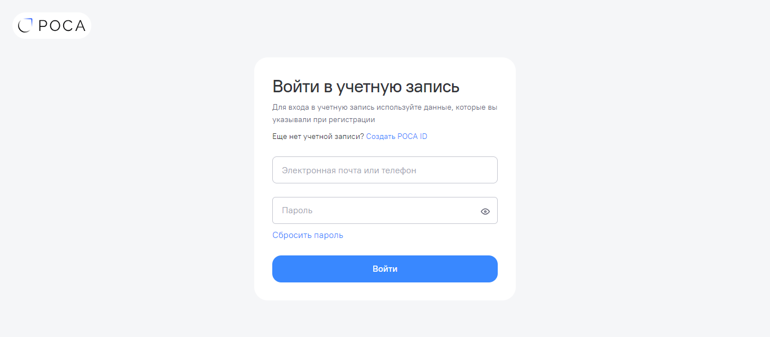
Рисунок 1 – Вход в учетную запись Роса ID
- если пользователь не имеет ранее зарегистрированной учётной записи, необходимо воспользоваться ссылкой "Ещё нет учётной записи? Создать РОСА ID". При переходе по ссылке откроется форма регистрации (рисунок 2), в которой требуется указать следующие данные:
- имя;
- адрес электронной почты;
- номер мобильного телефона;
- пароль и его подтверждение.
Все поля являются обязательными для заполнения.
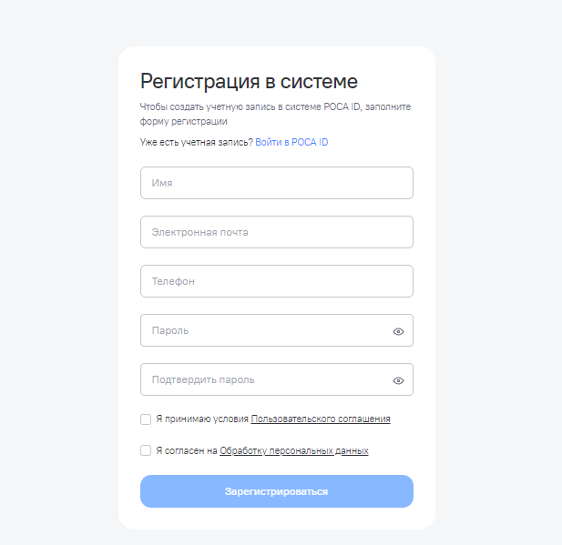
Рисунок 2 – Регистрация учетной записи в Роса ID
Также необходимо установить флажки:
- "Я принимаю условия Пользовательского соглашения";
- "Я согласен на обработку персональных данных".
Для завершения нажать на кнопку Зарегистрироваться.
- после успешной аутентификации пользователь перенаправляется на главную страницу портала.
Доступ к расширенным функциям (разделы "Разработка", "Дизайн", "Поддержка") предоставляется только авторизованным пользователям.
- Компоненты пользовательского интерфейса
Портал разработчика построен по модульному принципу и включает в себя ряд функциональных разделов, каждый из которых реализует определённые задачи.
Взаимодействие с пользователем осуществляется через веб-интерфейс, предоставляющий доступ к навигационным элементам, контенту и вспомогательным материалам.
После успешной авторизации пользователю открывается главная страница Комплекса (рисунок 3).
В верхней части страницы размещено основное навигационное меню, обеспечивающее переход к ключевым разделам.
Остальная часть главной страницы представляет собой набор информационных блоков, размещённых вертикально. Для просмотра содержимого этих блоков необходимо выполнить прокрутку страницы вниз.
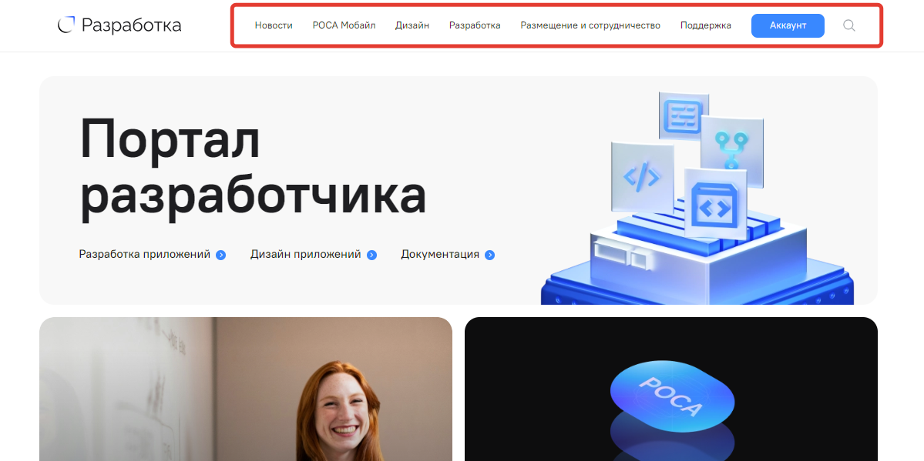
Рисунок 3 – Главная страница Портала разработчика
Через верхнее навигационное меню осуществляется переход к основным разделам Комплекса:
- Новости;
- РОСА Мобайл;
- Дизайн;
- Разработка;
- Размещение и сотрудничество;
- Поддержка;
- Аккаунт;
- Поиск.
  - Новости
В разделе "Новости" отображаются актуальные публикации и анонсы, связанные с развитием ОС "РОСА Мобайл" и экосистемы разработки.
  - РОСА Мобайл
Раздел "РОСА Мобайл" (рисунок 4) предоставляет пользователю обзорную информацию о ключевых компонентах мобильной ОС "РОСА Мобайл" и общие сведения о проекте и его философии.
Раздел предназначен для первичного ознакомления с возможностями платформы и ориентирован на разработчиков, которым необходимо получить целостное представление о структуре и архитектуре мобильной ОС.
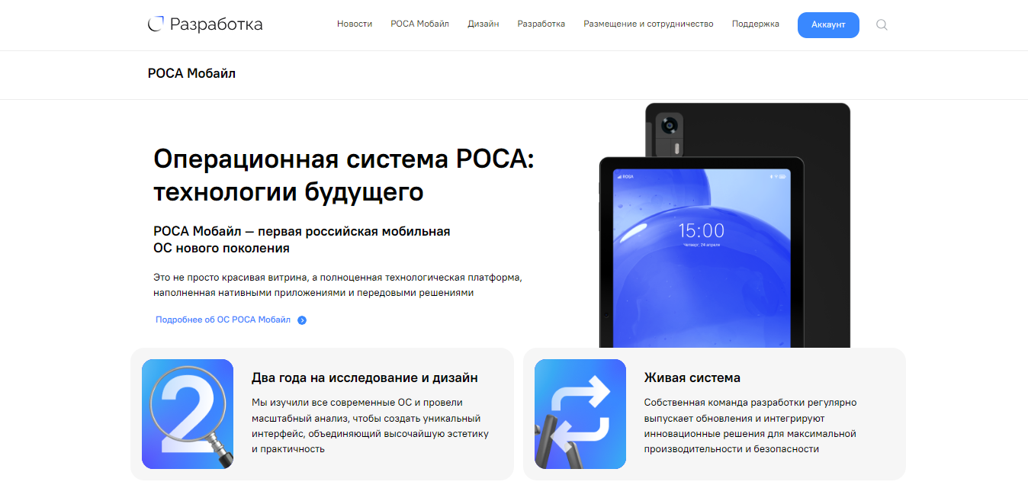
Рисунок 4 – Раздел "РОСА Мобайл"
Пользователь также может ознакомиться со следующими информационными блоками в данном разделе:
- Нативные приложения РОСА;
- Собственные устройства:
- Р-Фон;
- Р-Таб;
- Документация по разработке:
- Полная документация по API;
- Примеры кода и отладочные инструменты;
- Среда разработки;
- Сообщество разработчиков.
Каждый блок содержит краткое описание подсистемы, ссылки на документацию и, при наличии, примеры использования или схемы взаимодействия.
  - Дизайн
Раздел "Дизайн" содержит рекомендации, методические материалы и визуальные ресурсы, предназначенные для проектирования пользовательских интерфейсов приложений, разрабатываемых под мобильную ОС "РОСА Мобайл" (рисунок 5).
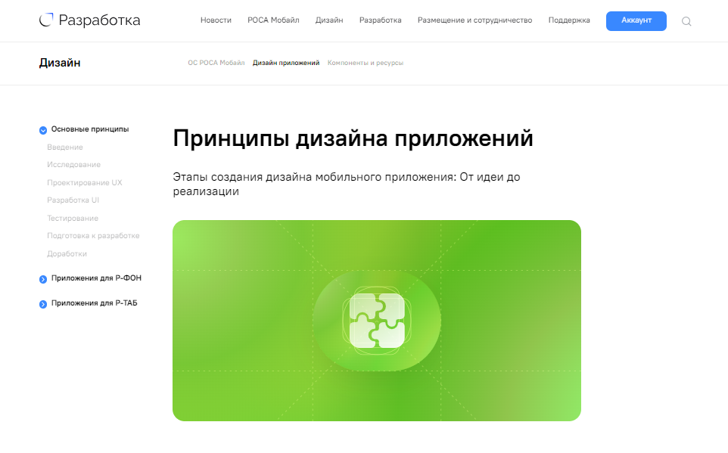
Рисунок 5 – Раздел "Дизайн"
Раздел структурирован по трём основным вкладкам второго уровня, доступным через навигационное меню:
- "ОС РОСА Мобайл". Содержит обобщённую теоретическую информацию о концепции дизайна мобильной ОС, принятых визуальных подходах, актуальных трендах и принципах визуального позиционирования продуктов экосистемы РОСА.
- "Дизайн приложений". Ориентирован на практическую часть проектирования интерфейсов пользовательских приложений. Включает следующие подразделы:
- "Основные принципы" — описание всех этапов проектирования интерфейса от исследования до тестирования и доработки;
- "Приложения для Р-ФОН" — особенности проектирования интерфейсов для смартфонов на базе ОС "РОСА Мобайл";
- "Приложения для Р-ТАБ" — требования и рекомендации по дизайну планшетных приложений.
- "Компоненты и ресурсы". Содержит систематизированный набор готовых графических элементов и гайдлайнов по оформлению:
- "Контролы — базовые элементы пользовательского интерфейса:
- "Кнопки";
- "Текстовые Поля";
- "Переключатели";
- "Иконки";
- "Навигационные элементы";
- "Анимации и переходы";
- "Гайдлайны" — визуальные стандарты и правила использования элементов:
- "Шрифты";
- "Стиль текста";
- "Цветовые схемы";
- "Тёмная тема";
- "Иконка приложения";
- "Системные иконки".
  - Разработка
Раздел содержит информацию, охватывающую основные этапы подготовки, создания, отладки и публикации мобильных приложений для ОС "РОСА Мобайл" (рисунок 6).
Данный раздел Портала разработчика является его ключевым компонентом и предоставляет пользователям единый стартовый ресурс, в котором собраны сведения о технологиях, используемых в ОС "РОСА Мобайл", инструментах разработки, примерах проектов и материалах для самостоятельного изучения.
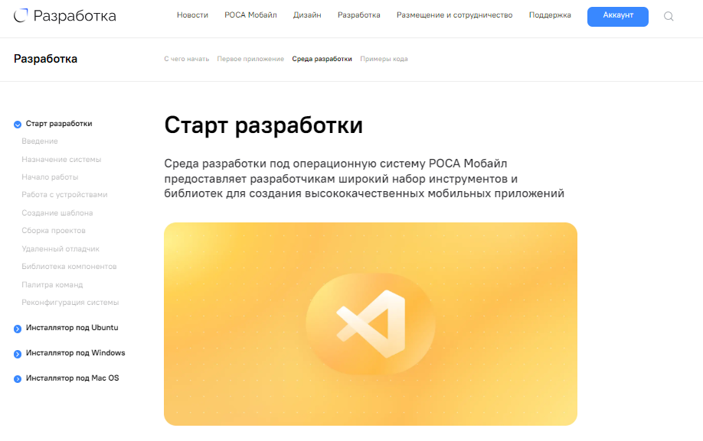
Рисунок 6 – Раздел "Разработка" и его подразделы
Внутренняя структура раздела представлена в виде подменю второго уровня, и включает в себя следующие вкладки:
- "С чего начать". Содержит вводную информацию об ОС "РОСА Мобайл" для разработчиков, включая обзор обучающих курсов и видеоматериалов, ссылки на документацию, форумы и полезные ресурсы;
- "Первое приложение". Представлены примеры создания базового проекта для ОС "РОСА Мобайл", включая демонстрационное приложение "Hello, World" с пошаговыми пояснениями;
- "Среда разработки". Раскрывает структуру и работу с инструментами разработки. Здесь же пользователи могут найти инсталляторы и инструкции по настройке среды под разные ОС;
- "Примеры кода". Содержит готовые проекты с открытым исходным кодом, демонстрирующие реализацию типовых сценариев.
  - Размещение и сотрудничество
Раздел предоставляет пользователям информацию о процедурах прохождения модерации и публикации приложений, а также об условиях сотрудничества и форматах взаимодействия с технической поддержкой и платформой "РОСА Мобайл" (рисунок 7).
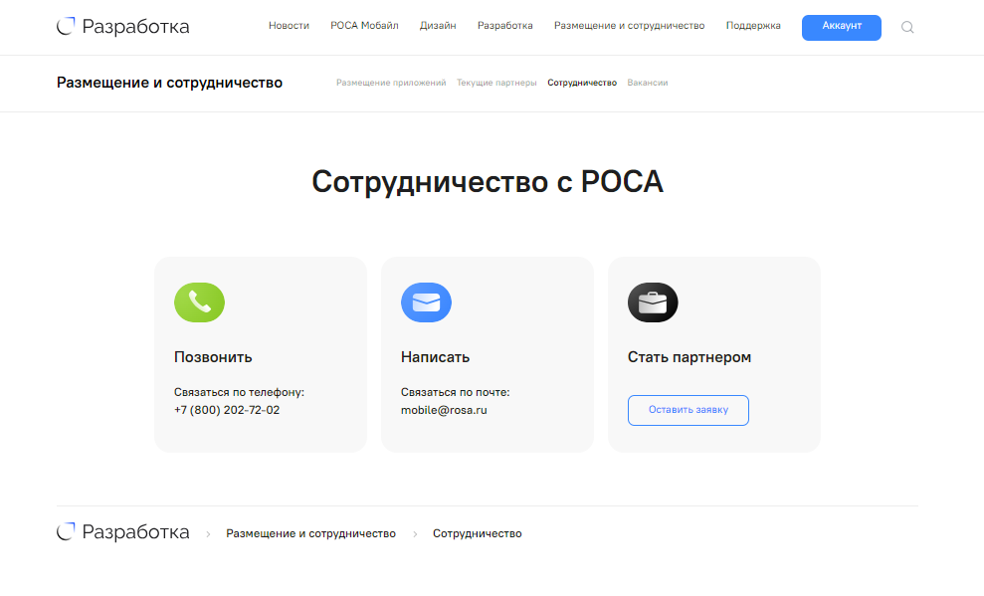
Рисунок 7 – Раздел "Размещение и сотрудничество"
  - Поддержка
Раздел "Поддержка" обеспечивает доступ к вспомогательной документации и каналам обратной связи (рисунок 8).
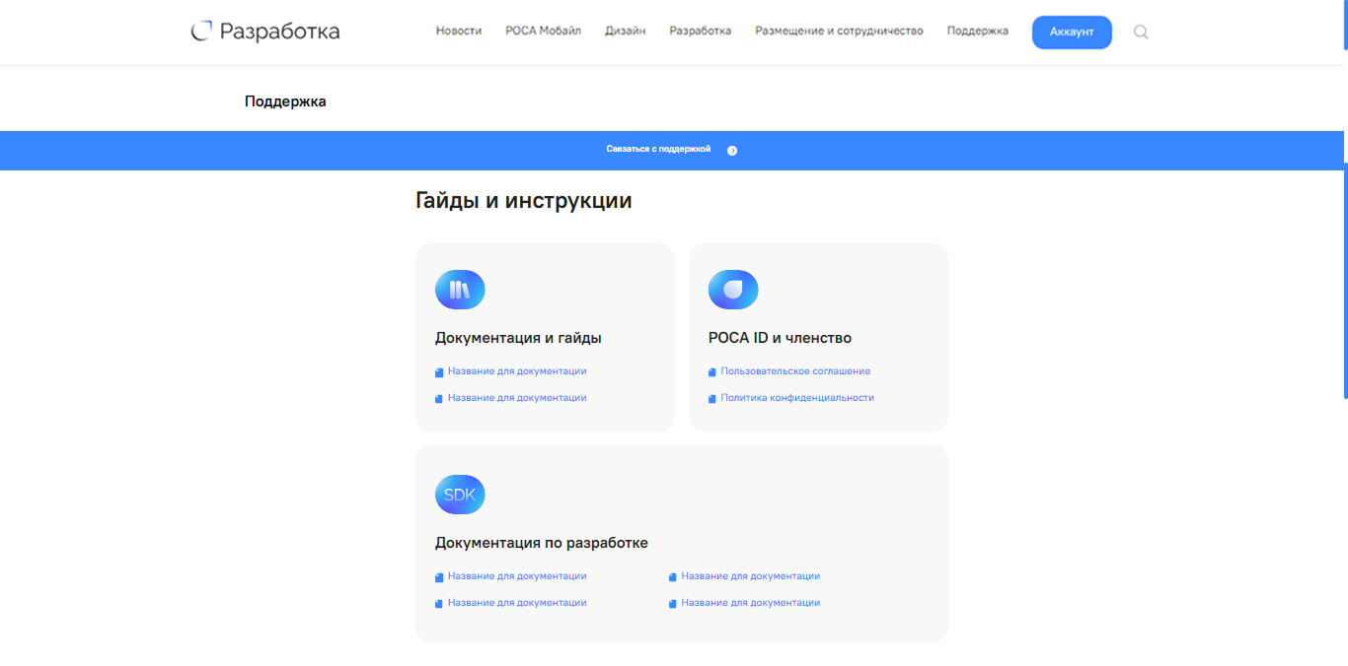
Рисунок 8 – Раздел "Поддержка"
Раздел включает в себя такую информацию, как:
- часто задаваемые вопросы и инструкции;
- документация по SDK, API и процессу отладки;
- переход к форме обращения в службу технической поддержки.
Переход к необходимой информации осуществляется по нажатию на соответствующую ссылку.
  - Личный кабинет
После прохождения процедуры авторизации через систему РОСА ID пользователю становится доступен личный кабинет, предназначенный для управления персональными настройками, средствами безопасности и связанными сервисами.
Личный кабинет пользователя включает следующие разделы:
- "Персональная информация". Раздел предназначен для просмотра и редактирования персональных данных пользователя, включая имя, контактную информацию и другие сведения, используемые для идентификации в системе.
- "Безопасность". Содержит настройки управления паролем и параметрами двухфакторной аутентификации (2FA), обеспечивающими повышенный уровень защиты учётной записи.
- "Партнёрские программы". Раздел предоставляет информацию о возможностях сотрудничества с платформой "РОСА Мобайл" и действующих партнёрских инициативах.
- "Интеграция со сторонними сервисами". Пользователям доступна функция подключения сторонних сервисов к системе РОСА ID. Это позволяет использовать единый идентификатор для авторизации в совместимых внешних системах.
- "РОСА Облако". Предоставляется доступ к сервисам облачной инфраструктуры РОСА. Функциональность зависит от текущих прав доступа и уровня регистрации пользователя.
- "Способы оплаты". Раздел предназначен для управления платёжной информацией, включая добавление и редактирование способов оплаты (если такое предусмотрено).
- "Устройства". Отображает список устройств, авторизованных в системе под учётной записью пользователя. Реализована возможность управления доступом с конкретных устройств и настройки параметров безопасности.

Перечень сокращений
Сокращение | Расшифровка и пояснение
ОС | Операционная система
ПО | Программное обеспечение
2FA | Two-Factor Authentication — двухфакторная аутентификация, способ повышения безопасности за счёт дополнительного подтверждения входа
API | Application Programming Interface — способ взаимодействия программных компонентов
CMS | Content Management System — система управления содержимым, позволяющая редактировать и публиковать содержимое сайта
CSS3 | Cascading Style Sheets, version 3 — технология оформления внешнего вида веб-страниц
HTML5 | HyperText Markup Language, version 5 — язык разметки веб-страниц последнего поколения
ID | Identifier — уникальный идентификатор пользователя или объекта
IP | Internet Protocol — сетевой протокол, обеспечивающий адресацию и маршрутизацию данных в интернете
JavaScript | Язык программирования для реализации интерактивных элементов на веб-страницах
SDK | Software Development Kit — набор инструментов и библиотек для разработки программного обеспечения
SSE3 | Streaming SIMD Extensions 3 — набор инструкций процессора, повышающих производительность при обработке данных
UI | User Interface — пользовательский интерфейс, совокупность элементов для взаимодействия пользователя с программой

